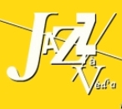
Licence 2 : 1078718, 3-1047799
JAZZ À VÉD'A
SAISON 2014/2015
8 CONCERTS LE DIMANCHE À 17H00 (7-4 €)
Salle de concert de LA FERME D'EN HAUT,
268 rue Jules Guesde VILLENEUVE D'ASCQ, FLERS
(Sortie Cousinerie, Musée d'Art Moderne• Métro Pont-de-Bois, bus 41 arrêt Château. Métro Fort de Mons ou bus 13, arrêt Faidherbe.)

Accès :
- Voiture : Autoroute Paris-Gand, sortie Château-quartier Flers Bourg
- Transports en commun : métro Pont de Bois puis bus 13, direction Mont de Terre, arrêt Faidherbe ou Liane 4, direction Halluin, arrêt Château puis à pied
Métro Fort de Mons puis bus 13 direction Villeneuve d’Ascq Contrescarpe, arrêt Faidherbe.
Tarifs des spectacles :
- Plein : 7 euros ;
- réduit : 4 euros (moins de 16 ans, étudiants, bénéficiaires du RSA, familles nombreuses, demandeurs d’emploi, groupes à partir de 5 personnes avec réservation obligatoire et paiement unique)
Détenteurs de la carte Crédit-Loisirs : 2 euros
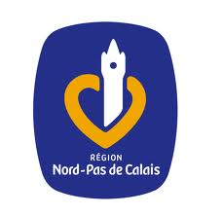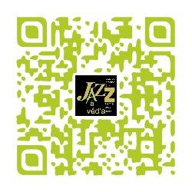

Avec le soutien de la ville de Villeneuve d’Ascq et du Conseil Régional
et la collaboration de la Ferme d’en Haut.
https://jazaveda.free.fr
Facebook
https://www.facebook.com/jazzaveda?fref=ts.
You Tube
https://www.youtube.com/channel/UCfsCkjpnXMRN37vSQ8heImA

Dimanche 26 octobre 2014 17h: Trio FORGE
Pierre CRETEL : piano, Sebastien DEWAELE : batterie, Sebastien DOCHY : basse.

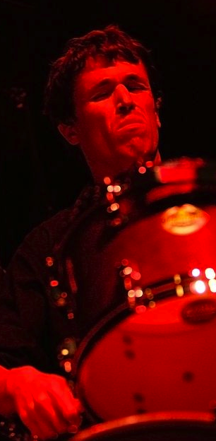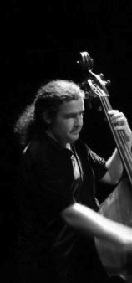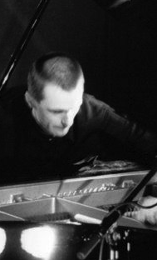
Pierre CRETEL : piano, Sebastien DEWAELE : batterie, Sebastien DOCHY : basse.

Trois musiciens communiquent en musique autour de compositions originales.
Les thèmes musicaux content des histoires nostalgiques, humoristiques ou sombres, et sont interprétés dans un souci d’échange, de don d’énergies et de générosité.
Vous pourrez y trouver les influences du jazz, de la musique romantique, de la musique improvisée… Le tout donne naissance à un son authentique, fort, et sans artifices.

https://www.youtube.com/watch?v=eltyUcWzUo8

Première partie : atelier jazz du Satellite (Béthune) dirigé par Christian Laisné.

Dimanche 16 novembre 2014 17h: S’IL TE PLAIT MADAME
Pierre MILLET : trompette, Fabrice THEUILLON : saxophones, Mathieu MILLET : contrebasse, Emmanuel PENFEUNTEUN : batterie.
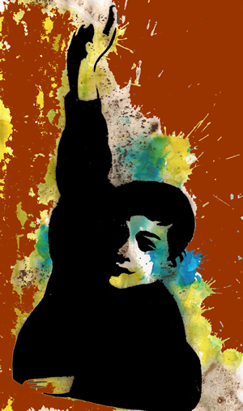
S’il Te Plaît Madame parce qu’on est poli mais quand même on s’tutoie
Le 4tet S’il Te Plait Madame, se constitue à l’automne 2011. Projet musical collectif, résolument acoustique, autour de compositions originales écrites par les quatre musiciens, et incluant une large part d’improvisation. Une musique de complices, désireuse d’offrir un jazz contemporain, emprunt de tradition mais pas trop poli quand même ! L'orchestration singulière permet une liberté rythmique et mélodique toute particulière, les climats sonores qui en sont issus varient, au gré d'un unisson soufflé, ou d'un groove lancinant préparant le tumulte orchestral...
www.silteplaitmadame.fr

Première partie : SURTOUT PAS DE TUBAS ! dir. Christian Laisné.
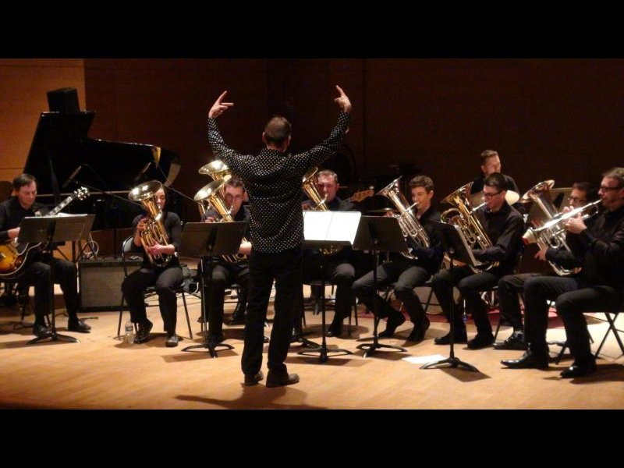
Rares sont les formations qui intègrent un ou plusieurs tubas dans leurs rangs. Fort de ce constat Ch. Laisné crée en 2011 cet ensemble à géométrie variable de 8 tubas. Un répertoire de standards du jazz et un son d’ensemble très doux, caractéristique des tubas.
Dimanche 14 décembre 2014 17h: ERIC NAVET TRIO
Eric NAVET: vibraphone Gautier BERGER : guitare Stéphane BEAUCOURT : basse
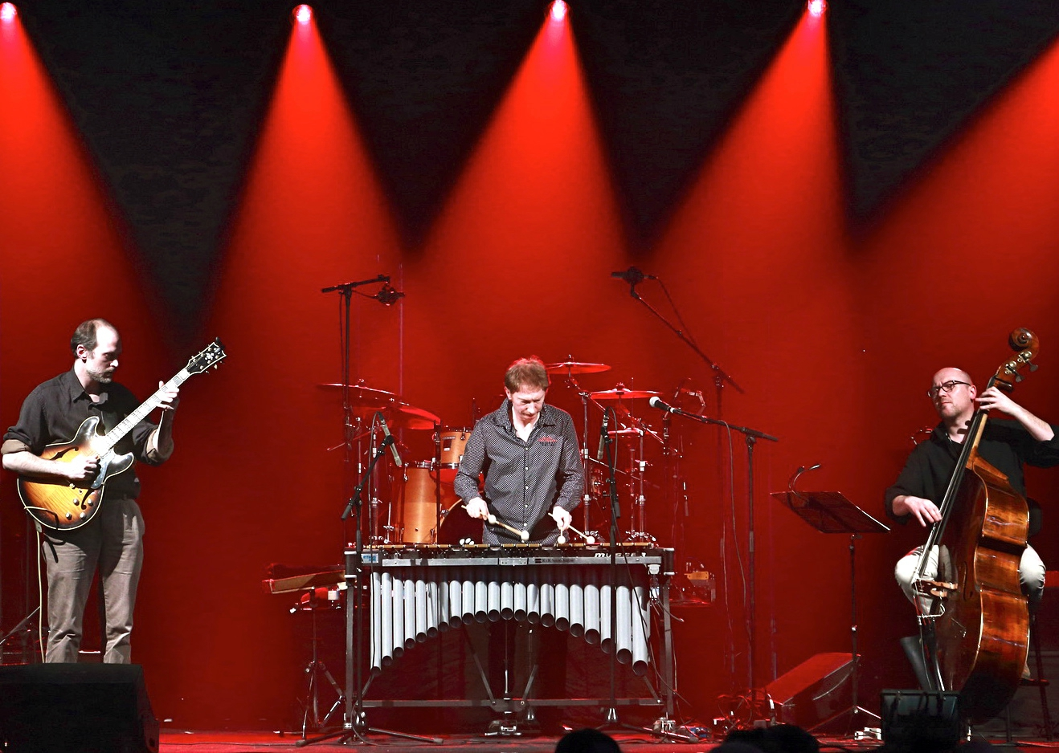
Le Éric Navet trio produit une musique de création métissée.
Elle s'inspire du parcours de ses musiciens qui interprètent des musiques du monde, notamment d'Europe de l'est et du jazz. Le mélange de ces modes de jeu construits souvent sur des rythmes impairs donne un son particulier au groupe.

Première partie :
Classe de jazz du conservatoire de Marcq en Baroeul dirigé par Arnaud Bécaus

Dimanche 18 janvier 2015 17h : [meiz]
Karine GOBERT : voix, Frédéric VOLANTI : piano, Luigi CORDA : contrebasse
Erwan EVENO : batterie
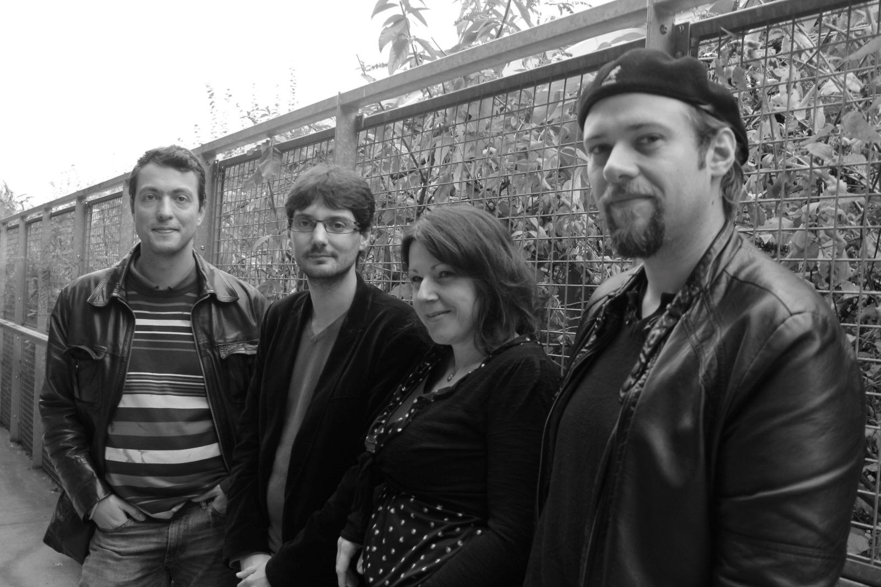
" Maze : Labyrinthe, tracé sinueux, muni ou non d'embranchements, d'impasses et de fausses pistes, destiné à perdre ou à ralentir celui qui cherche à s'y déplacer »

La voix qui vous guidera tel le fil d’Ariane est ici un instrument à part entière, la porte d’entrée vers un univers tout particulier, emprunt de poésie surréaliste et de songwriting.
L’identité de ce quartet découle d’un travail sur la forme musicale qui conjugue rythmes asymétriques et structures labyrinthiques. Dans ce décor, où chaque musicien joue le 1er rôle, un florilège d’harmonies teintées s’offre à l’improvisation.
[meiz] puise ses influences aussi bien dans le Jazz modal de Coltrane ou le Jazz électrique de Miles Davis, que dans la fusion d’Avishai Cohen, Vijay Iyer ou Hiromi, ou encore les harmonies post-romantiques de Debussy...
http://www.erwaneveno.fr/Erwan_Eveno/Projets_Groupes/Entrees/2013/7/1_%5BMeiz%5D_%28Jazz___Fusion%29.html

Première partie :

Ateliers de « Couleurs Jazz »
L'association arrageoise Couleurs jazz se donne pour objectif de promouvoir le jazz et les musiques du monde: par le biais de son école, l’association permet aux musiciens débutants et confirmés de s'initier et de se perfectionner dans leur pratique. Outre des cours individuels, elle propose des ateliers de composition, d'interprétation et d'improvisation jazz.
http://couleursjazz.e-monsite.com/

Dimanche 15 février 2015 17h: Z COMME
Julien BEHAR : saxophones, Christophe CHAÏR : percussions
Thomas GROMB :basse, Philippe RAK :vibraphone.
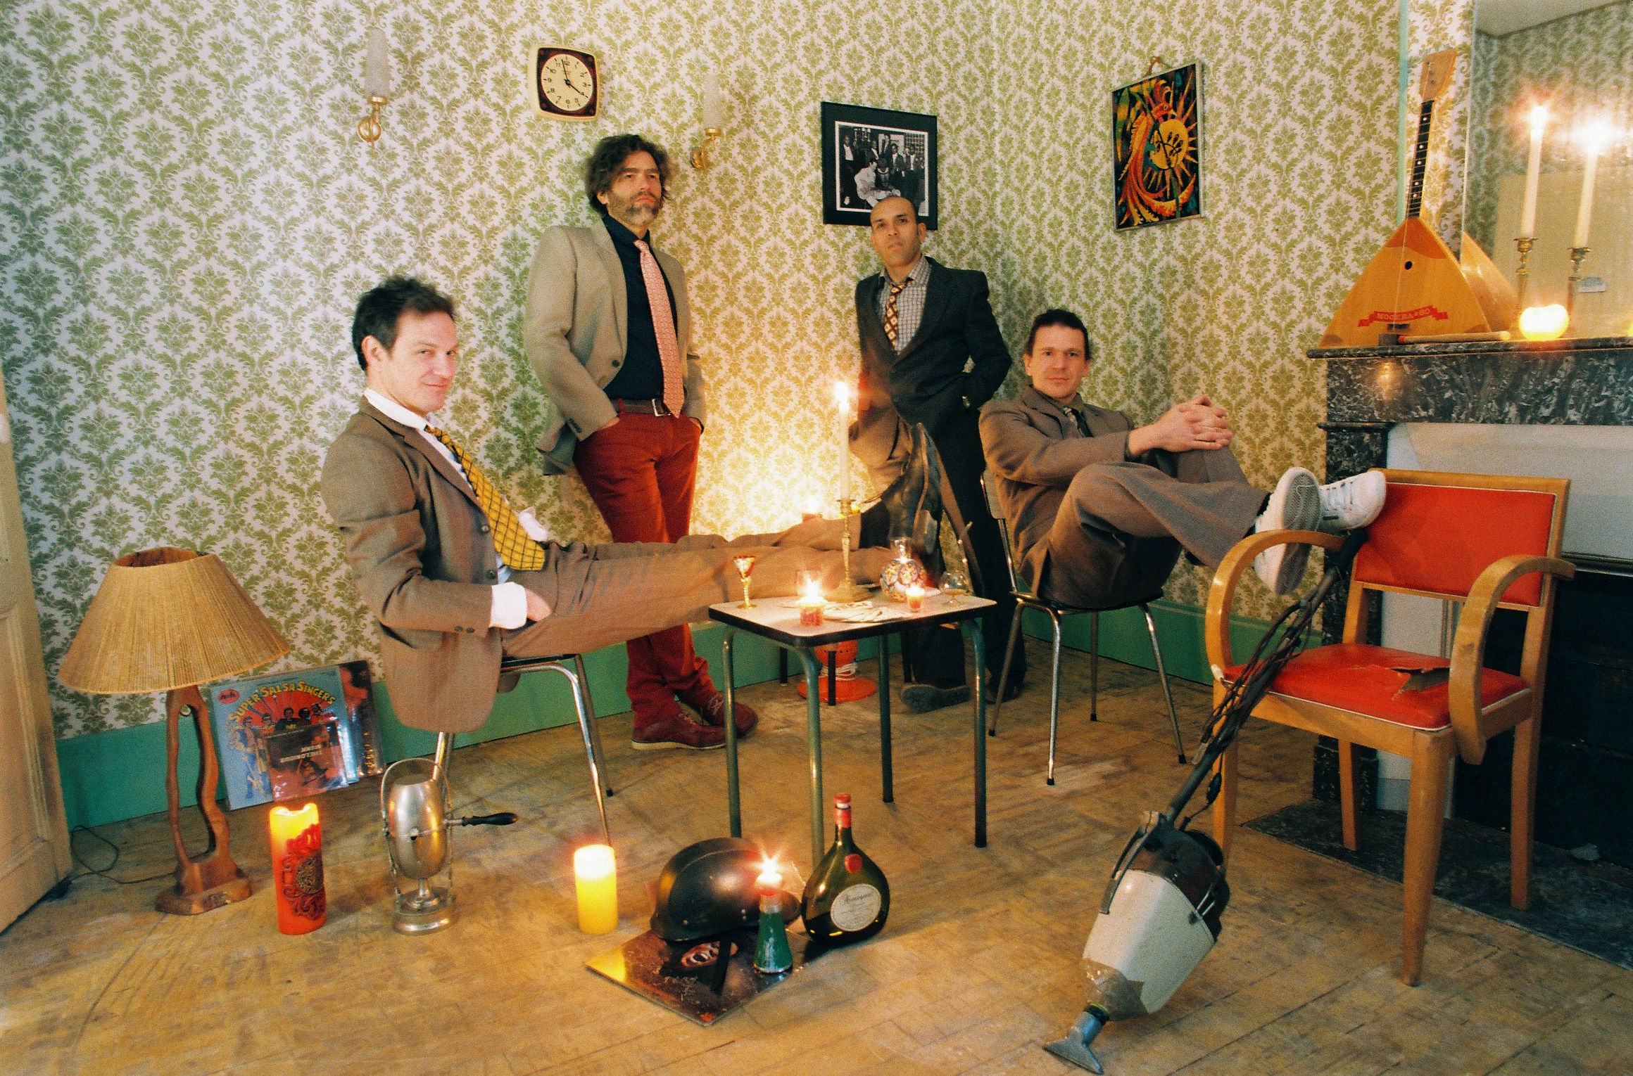
Au carrefour des musiques du monde, d’une bande son imaginaire et d’une fiesta dans un souk, Z COMME cultive l’éclectisme. Cette pâte sonore gorgée d’énergie invite aussi bien à la méditation qu’à la danse !
A l’image d’une société cosmopolite, Z COMME crée son histoire, concocte son mélange, cultive un metissage…

http://zcommemusic.blogspot.fr

Première partie : « ANAMORPHOSES »
Duo saxophone-accordéon.
(Maxime PERRIN : accordéon, Jonathan MAUCH : saxophone)

Dimanche 15 mars 2015 17H : SAMUEL BLASER TRIO
Samuel BLASER : trombone, Marc DUCRET guitare, Peter BRUNN : batterie.

Considéré comme l’un des meilleurs trombonistes de sa génération, Samuel Blaser mène de front plusieurs formations aux esthétiques différentes. Chez Hat-Hut, en compagnie de Marc Ducret, il propose des disques très ouverts, enregistrés live et plutôt radicaux dans leur forme.
L’évolution de Samuel Blaser est étonnante : ce musicien très classique au début de sa carrière s’est transformé en interprète libre et novateur, connu pour ses improvisations bien au-delà des frontières suisses. Cela n’a rien d’étonnant. Car le joueur de trombone, demeurant soit en Suisse, à New York ou à Berlin, est réputé sur le plan international pour refuser toute limite culturelle, musicale et stylistique. C’est probablement ce qui a fait son vertigineux succès : il a commencé à étudier la musique à l’âge de neuf ans, à 19 ans, il a été lauréat du Prix Benny Golson et à 26 ans, il a débuté en tant que leader de groupe. Avec le guitariste français Marc Ducret et le percussioniste danois Peter Bruun il forme depuis peu un trio plein d’élan novateur
. 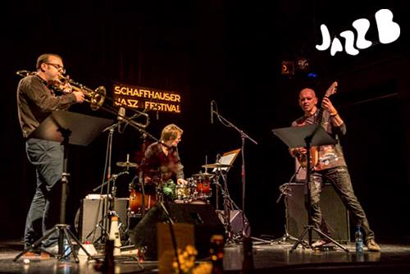
http://www.samuelblaser.com/home/index.php

Première partie : WE FREE
Pascal BRECHET : guitare et effets, Thierry WAZYNIAK : batterie et percussions
Colin McKELLAR : contrebasse et effets.
Cette formation est exclusivement consacrée à l'improvisation, utilisant toutes les possibilités de styles, timbres, émotions, dynamiques et harmonies de manière non conventionnelle, fondée sur l'essence même de la composition instantanée. Les effets sur la guitare et la basse sont ici utilisés pour créer des textures orchestrales qui contribuent à un ensemble d'une richesse pour le moins surprenante, à découvrir absolument !

Dimanche 19 avril 2015 17h: JULIEN MARGA QUARTET
Julien MARGA : Guitare, Compositions, Franck DHERSIN : Piano, Compositions
Bara RAVALOSON :Contrebasse, Tohery RAVALOSON :Batterie
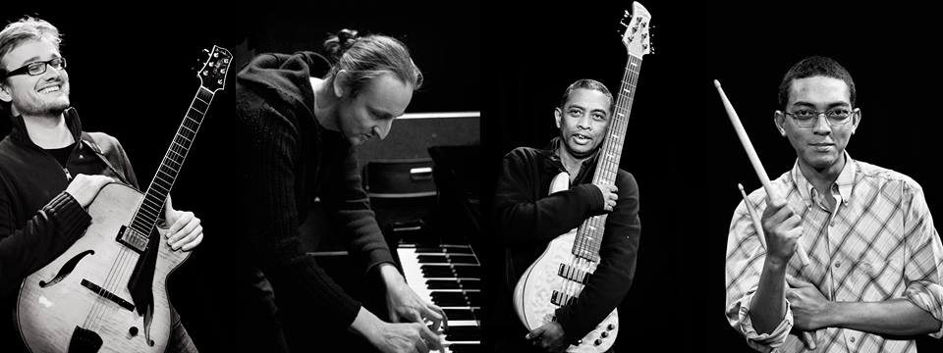
A la croisé d'influences telles le label ECM, Pat Metheny, Keith Jarrett, ce quartet, lauréat du 2ème prix du Jury et du Public du tremplin Golden Jazz en Nord 2013 et 2014, développe un jazz moderne et délicat, en recherche constante d'esthétisme et de simplicité musicale.
Le premier album, « Headwinds », composé et arrangé par Julien Marga suite aux différents voyages et rencontres qu’il a fait ces dernières années, est paru en Novembre 2012 et son Release Tour est passé par Lille, Paris, Bruxelles, San Francisco (USA) jusqu’à Antananarivo (Madagascar, en sextet avec des musiciens Malgaches) l’été 2013. Il a fait l’œuvre d’interviews et de diffusions radios dans la région Nord (Radio Campus, RCV, RPL, Voix du Nord).
Le quartet change de format en Octobre 2013 avec l’arrivée de Franck Dhersin au piano -ainsi qu'à l'accordéon- pour la préparation du second album qui sera enregistré en Septembre 2014 avec le soutien de la Maison Folie Beaulieu.
Ce pianiste réputé dans la région, qui a notamment partagé la scène avec David Lynx, Flavio Boltro ou encore Sylvain Beuf et dont la rencontre avec Julien Marga semble évidente tant leurs références sont communes, apporte son univers, sa musicalité et certaines compositions.
Tout en tissant un espace musical de rencontres et d’échanges pour les musiciens de ce groupe, Julien Marga s'est entouré d'amis pour développer le projet musical le plus personnel qui soit.

Première partie : Département jazz du CRD de Tourcoing.

Dimanche 17 mai 2015 17h:
Projet du CRD de Tourcoing : Alexis Thérain et les étudiants du département jazz du conservatoire de Tourcoing dirigé par Hugues Rousé.
"Dans le cadre du partenariat avec Jazz à Veda, le conservatoire de Tourcoing invite le guitariste Alexis Therain à partager ses compositions avec un groupe composé des étudiants de la classe de jazz du CRD de Tourcoing"
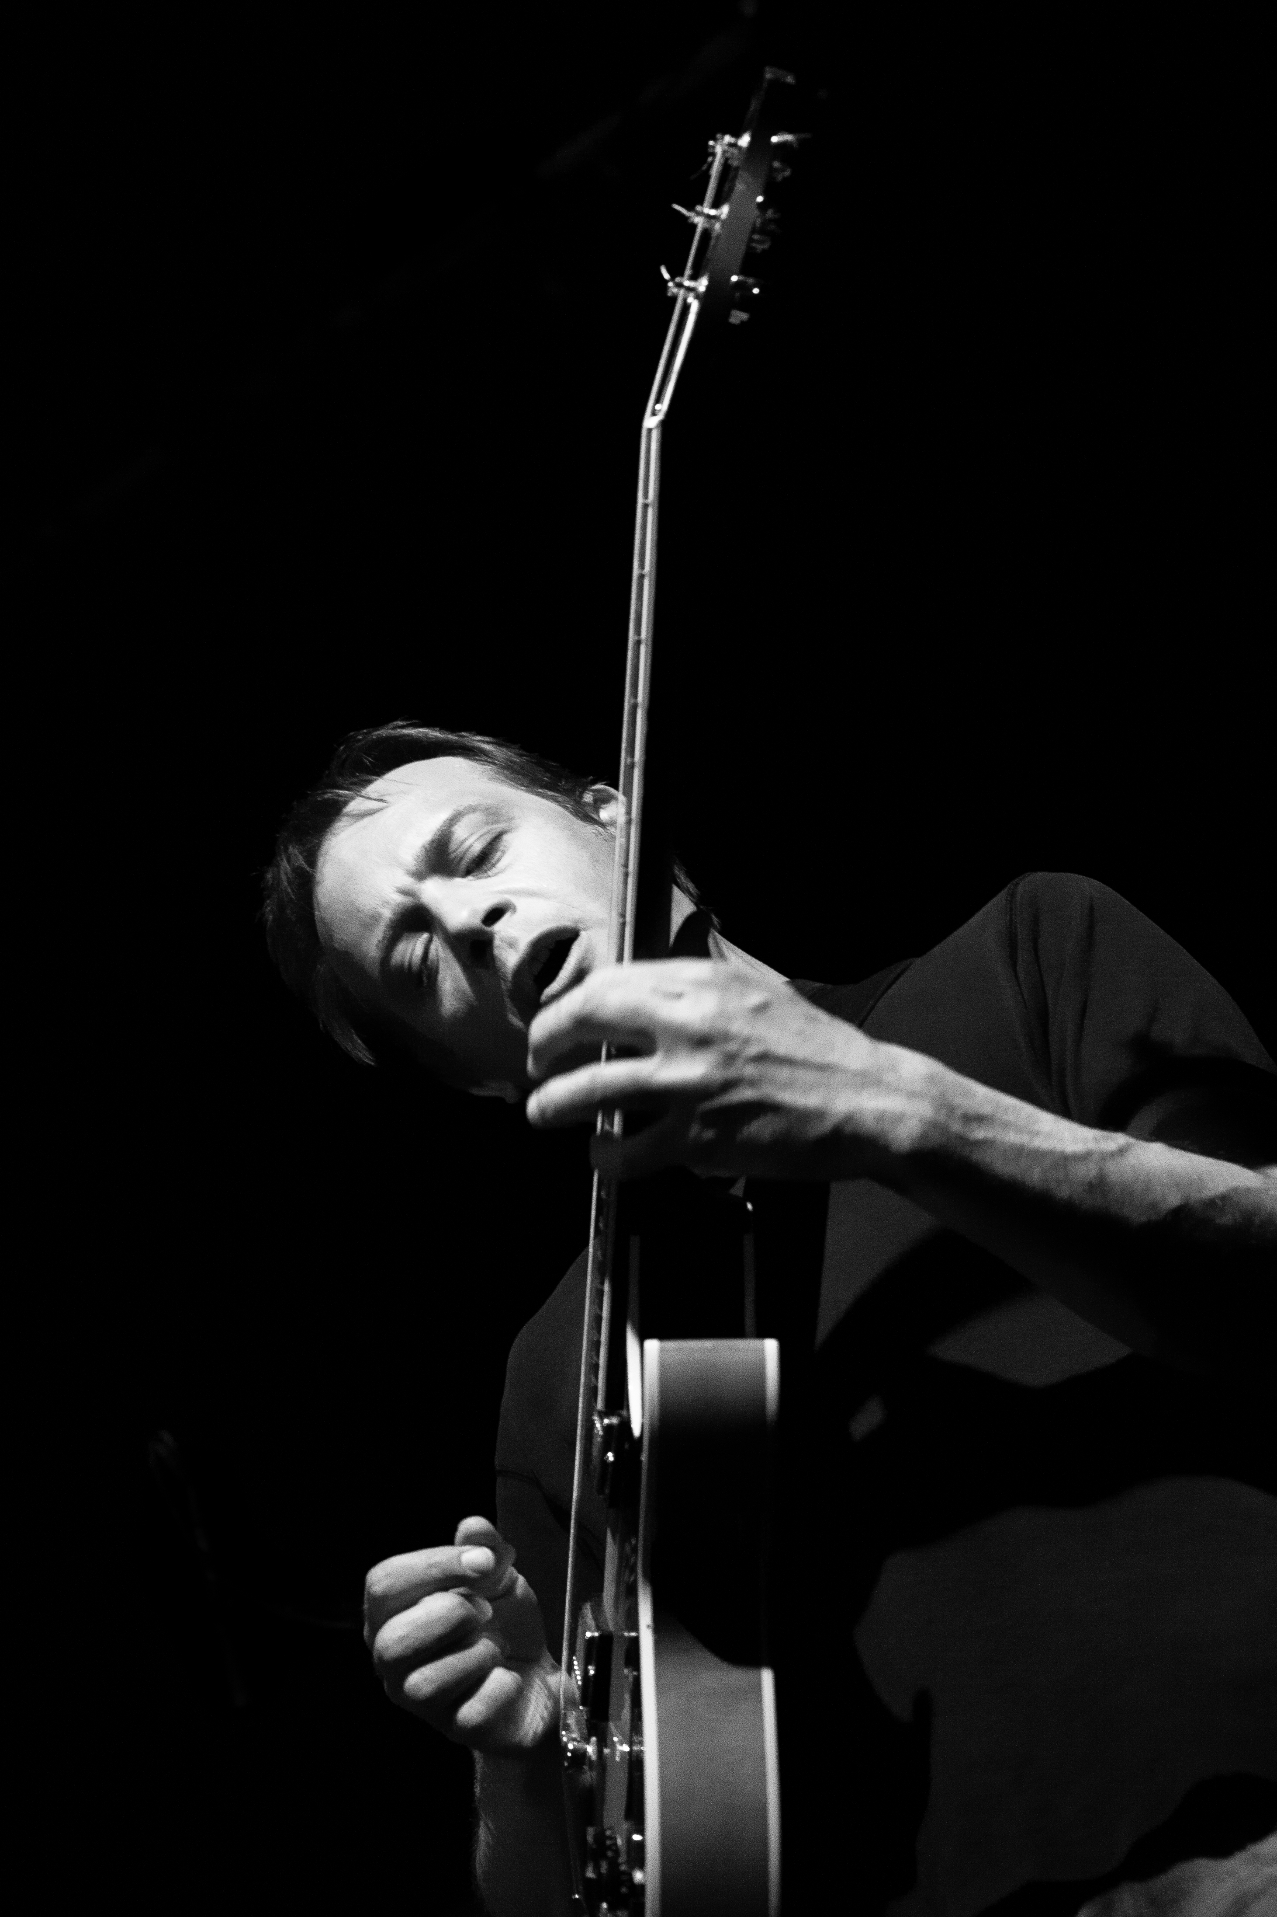
Première partie : Z.B.F. (Zone de Basses Fréquences) Albin Suffys : basse , Johannes Baltes : clarinette basse.

